

หน่วยการเรียนรู้ที่ 4 อาณาจักรธนบุรี
แผนการจัดการเรียนรู้ที่ 8
เรื่อง ภูมิปัญญาไทยสมัยธนบุรี

ชั้นประถมศึกษาปีที่ 5 เวลาเรียน 1 ชั่วโมง

มาตรฐานการเรียนรู้และตัวชี้วัด

มาตรฐานการเรียนรู้
มาตรฐาน ส 4.3 เข้าใจความเป็นมาของชาติไทย วัฒนธรรม ภูมิปัญญาไทย มีความรัก ความภูมิใจ
และธำรงความเป็นไทย
ตัวชี้วัด
ส 4.3 ป.5/4 อธิบายภูมิปัญญาไทยที่สำคัญสมัยอยุธยาและธนบุรีที่น่าภาคภูมิใจและควรค่า
แก่การอนุรักษ์ไว้

จุดประสงค์การเรียนรู้
1. อธิบายภูมิปัญญาไทยสมัยธนบุรี (K)
2. จำแนกภูมิปัญญาไทยที่สำคัญสมัยธนบุรี (P)
3. สนใจศึกษาประวัติศาสตร์ชาติไทย (A)


สาระสำคัญ

ภูมิปัญญาไทยสมัยธนบุรี สะท้อนให้เห็นถึงวิถีชีวิตความเป็นอยู่ของผู้คนในสมัยนั้น
ในช่วงเวลาแห่งการฟื้นฟูประเทศภายหลังสงคราม เพื่อสร้างความมั่นคงให้แก่ประเทศชาติ


สาระการเรียนรู้

ภูมิปัญญาไทยสมัยธนบุรี

สมรรถนะสำคัญของผู้เรียน

1. ความสามารถในการสื่อสาร
2. ความสามารถในการคิด


คุณลักษณะอันพึงประสงค์

1. ใฝ่เรียนรู้
2. มุ่งมั่นในการทำงาน


คำถามสำคัญ

นักเรียนมีแนวทางอนุรักษ์มรดกที่เป็นภูมิปัญญาของบรรพบุรุษได้อย่างไร


การจัดกิจกรรมการเรียนรู้


ขั้นสังเกต รวบรวมข้อมูล (Gathering)
• • • • • • • • • • • • • • • • •

1. นักเรียนสังเกตแผนที่อาณาจักรธนบุรี แล้วร่วมกันสนทนา โดยใช้คำถาม ดังนี้
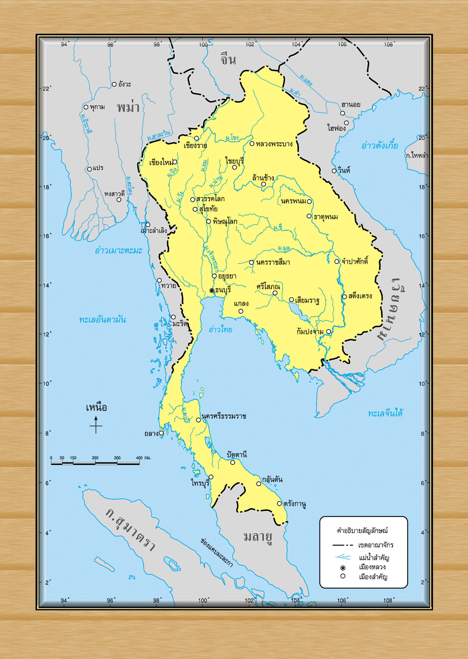

• พื้นที่ของอาณาจักรธนบุรีมีลักษณะอย่างไร
(ตัวอย่างคำตอบ อยู่ติดกับแม่น้ำเจ้าพระยา มีแม่น้ำลำคลองมากมาย)
• เพราะเหตุใดสมเด็จพระเจ้าตากสินมหาราชทรงสร้างราชธานีบริเวณอาณาจักรธนบุรี
(ตัวอย่างคำตอบ เพราะมีความอุดมสมบูรณ์อยู่ไม่ไกลจากทะเล)
2. นักเรียนร่วมกันอภิปรายเป็นความรู้เพิ่มเติมร่วมกันว่า ภูมิปัญญา คือ ความรู้ดั้งเดิม
ที่เป็นภูมิความรู้ในด้านต่าง ๆ ของบรรพบุรุษที่สามารถนำมาใช้ให้เกิดประโยชน์ทางด้านการศึกษา
และนำมาใช้ในการดำเนินชีวิตในรูปแบบต่าง ๆ ได้ เช่น การประกอบอาชีพ
3. นักเรียนศึกษาและรวบรวมข้อมูลเกี่ยวกับเรื่อง ภูมิปัญญาไทยสมัยธนบุรี จากหนังสือเรียน
และแหล่งการเรียนรู้อื่น ๆ เพิ่มเติม


ขั้นคิดวิเคราะห์และสรุปความรู้ (Processing) (Gathering)
• • • • • • • • • • • • • • • • • • • •

4. นักเรียนร่วมกันแสดงความคิดเห็นเกี่ยวกับเรื่อง ภูมิปัญญาไทยสมัยธนบุรี โดยใช้คำถาม ดังนี้
• ภูมิปัญญาไทยสมัยธนบุรีมีอะไรบ้างที่เด่นชัดน่าศึกษาและควรอนุรักษ์ไว้
(ตัวอย่างคำตอบ ภูมิปัญญาด้านศิลปกรรม ภูมิปัญญาด้านการค้า ภูมิปัญญาด้านวรรณกรรม)
• ภูมิปัญญาด้านศิลปกรรมในสมัยธนบุรีที่สำคัญ คือ
(ตัวอย่างคำตอบ สมุดภาพ ไตรภูมิพระร่วง ซึ่งเกี่ยวกับหลักธรรมทางพระพุทธศาสนา
บรรยายถึงภาพภูมิต่าง ๆ ภูมินรก ภูมิมนุษย์ ภูมิสวรรค์ สอนเรื่อง ผลของการทำกรรมดี และกรรมชั่ว)
• ภูมิปัญญาทางด้านการค้าสมัยธนบุรีมีความสำคัญอย่างไร
(ตัวอย่างคำตอบ สมเด็จพระเจ้าตากสินมหาราช ทรงแก้ปัญญาความขาดแคลนข้าว
โดยการนำพระราชทรัพย์ส่วนพระองค์มาซื้อข้าวสารราคาแพงจากชาวจีน แล้วนำไปขายให้ราษฎร
ในราคาถูก ทำให้ชาวจีนเดินทางมาทำการค้าเพิ่มมากขึ้น ทำให้ราคาสินค้าลดลง และทรงเก็บภาษี
เป็นรูปแบบของเงินหรือของพื้นเมือง ส่งผลให้เศรษฐกิจดีขึ้น)
• ภูมิปัญญาด้านวรรณกรรมสมัยธนบุรีที่สำคัญมีอะไรบ้าง
(ตัวอย่างคำตอบ มีการพระราชนิพนธ์บทละครเรื่อง รามเกียรติ์)
5. นักเรียนวิเคราะห์ข้อดีของภูมิปัญญาในการเลือกที่ตั้งราชธานีในสมัยธนบุรี แล้วสรุปความรู้เป็นความคิดรวบยอด ลงในแผนภาพความคิด ดังตัวอย่าง
สามารถติดต่อค้าขาย
กับต่างชาติได้สะดวก

มีแม่น้ำเป็นปราการธรรมชาติ
ในการป้องกันข้าศึก

ภูมิปัญญาในการเลือกที่ตั้งราชธานี
ในสมัยกรุงธนบุรี

มีผู้คนตั้งถิ่นฐานอยู่แล้ว


กิจกรรมนี้สร้างเสริมทักษะศตวรรษที่ 21 ด้านความรอบรู้ในสารสนเทศ

6. นักเรียนเสนอแนวทางการอนุรักษ์ภูมิปัญญาไทย แล้วสรุปความรู้เป็นความคิดรวบยอด
ลงในแผนภาพความคิด ดังตัวอย่าง
สนับสนุนส่งเสริมการสืบต่อภูมิปัญญาดั้งเดิม
ส่งเสริมและเผยแพร่ภูมิปัญญาดั้งเดิม
ส่งเสริมภูมิปัญญาทางการศึกษา
รวบรวมภูมิปัญญาโดยการบันทึกให้คนรุ่นหลัง
ได้ทำการศึกษา

แนวทางอนุรักษ์
ภูมิปัญญาไทย

ไม่ทำลายภูมิปัญญาให้สูญหายไป

นำภูมิปัญญาไทยกลับมาใช้

7. นักเรียนคิดประเมินเพื่อเพิ่มคุณค่า แล้วสรุปเป็นความคิดรวบยอด โดยใช้คำถาม ดังนี้
• นักเรียนมีแนวทางอนุรักษ์มรดกที่เป็นภูมิปัญญาของบรรพบุรุษได้อย่างไร
(ตัวอย่างคำตอบ ร่วมกันส่งเสริมและเผยแพร่ภูมิปัญญาไทยให้ผู้อื่นได้รับทราบ)


ขั้นปฏิบัติและสรุปความรู้หลังการปฏิบัติ (Applying and Constructing the Knowledge)
• • • • • • • • • • • • • • • • • • • • • • • • • • • • • • • • • • • • • • • • •

8. นักเรียนยกตัวอย่างภูมิปัญญาไทยในสมัยธนบุรีมา 1 อย่าง และเสนอแนวทางการอนุรักษ์
ลงในชิ้นงานที่ 12 เรื่อง ภูมิปัญญาไทยสมัยธนบุรี
9. นักเรียนตรวจสอบความถูกต้องเรียบร้อยของชิ้นงาน หากพบข้อผิดพลาดให้ปรับปรุงแก้ไข
ให้ดีขึ้น
10. นักเรียนร่วมกันสรุปสิ่งที่เข้าใจเป็นความรู้ร่วมกัน ดังนี้
ภูมิปัญญาไทยสมัยธนบุรีสะท้อนให้เห็นถึงวิถีชีวิตความเป็นอยู่ของผู้คนในสมัยนั้น
ในช่วงเวลาแห่งการฟื้นฟูประเทศภายหลังสงคราม เพื่อสร้างความมั่นคงให้แก่ประเทศชาติ


ขั้นสื่อสารและนำเสนอ (Applying the Communication Skill)
• • • • • • • • • • • • • • • • • • • • • • • • • • • •

11. นักเรียนออกมานำเสนอชิ้นงานหน้าชั้นเรียน
กิจกรรมนี้สร้างเสริมทักษะศตวรรษที่ 21 ด้านการสื่อสาร

12. นักเรียนร่วมกันอภิปรายสรุปเกี่ยวกับวิธีการทำงานให้เห็นการคิดเชิงระบบและวิธีการทำงาน
ที่มีแบบแผน

ขั้นประเมินเพื่อเพิ่มคุณค่าบริการสังคมและจิตสาธารณะ (Self-Regulating)
• • • • • • • • • • • • • • • • • • • • • • • • • • • • • • • •

13. นักเรียนทั้งห้องร่วมกันนำข้อมูลที่นำเสนอไปจัดแสดงบนป้ายนิเทศ เพื่อเผยแพร่ความรู้
ให้แก่ผู้อื่น
14. นักเรียนประเมินตนเอง โดยเขียนแสดงความรู้สึกหลังการเรียน ในประเด็นต่อไปนี้
• สิ่งที่นักเรียนได้เรียนรู้ในวันนี้คืออะไร
• นักเรียนมีส่วนร่วมในกิจกรรมการเรียนรู้มากน้อยเพียงใด
• นักเรียนพอใจกับการเรียนรู้ในวันนี้หรือไม่ เพียงใด
• นักเรียนจะนำความรู้ที่ได้นี้ไปใช้ให้เกิดประโยชน์แก่ตนเอง ครอบครัว และสังคมทั่วไป
ได้อย่างไร
จากนั้นแลกเปลี่ยนตรวจสอบขั้นตอนการทำงานทุกขั้นตอนว่าจะเพิ่มคุณค่าไปสู่สังคม
เกิดประโยชน์ต่อสังคมให้มากขึ้นกว่าเดิมในขั้นตอนใดบ้าง สำหรับการทำงานในครั้งต่อไป


สื่อการเรียนรู้/แหล่งการเรียนรู้

1. หนังสือเรียน รายวิชาพื้นฐาน ประวัติศาสตร์ ชั้นประถมศึกษาปีที่ 5
ของสถาบันพัฒนาคุณภาพวิชาการ (พว.)
2. แผนที่อาณาจักรธนบุรี
3. แหล่งการเรียนรู้ทั้งภายในและภายนอกโรงเรียน

การประเมินการเรียนรู้

1. ประเมินความรู้ เรื่อง ภูมิปัญญาไทยสมัยธนบุรี (K) ด้วยแบบทดสอบ
2. ประเมินชิ้นงาน เรื่อง ภูมิปัญญาไทยสมัยธนบุรี (P) ด้วยแบบประเมิน
3. ประเมินคุณลักษณะอันพึงประสงค์ ด้านใฝ่เรียนรู้ มุ่งมั่นในการทำงาน (A) ด้วยแบบประเมิน

แบบประเมินตามสภาพจริง (Rubrics)


แบบประเมินชิ้นงาน เรื่อง ภูมิปัญญาไทยสมัยธนบุรี
รายการการประเมิน | ระดับคุณภาพ
รายการการประเมิน | 4 | 3 | 2 | 1
การเขียนอธิบาย  หรือสรุป  เสนอแนวทาง  การอนุรักษ์  ภูมิปัญญาไทย | เขียนอธิบายหรือสรุป  เสนอแนวทาง  การอนุรักษ์  ภูมิปัญญาไทย  ได้สัมพันธ์เชื่อมโยง  ให้เห็นภาพรวม  แสดงให้เห็นถึง  ความสัมพันธ์กับตนเอง  และผู้อื่น | เขียนอธิบายหรือสรุป  เสนอแนวทาง  การอนุรักษ์  ภูมิปัญญาไทยได้  มีการจำแนกข้อมูล  แสดงให้เห็นถึง  ความสัมพันธ์กับตนเอง  อย่างเป็นเหตุเป็นผล | เขียนอธิบายหรือสรุป  เสนอแนวทาง  การอนุรักษ์  ภูมิปัญญาไทย  ได้สอดคล้องกับข้อมูล  มีการเขียนขยายความ  และยกตัวอย่างเพิ่มเติม | เขียนอธิบายหรือสรุป  เสนอแนวทาง  การอนุรักษ์  ภูมิปัญญาไทยได้  แต่ยังไม่สอดคล้อง  กับข้อมูลที่อ่าน  ไม่มีการอธิบายเพิ่มเติม

ข้อเสนอแนะของผู้บริหารสถานศึกษา

ลงชื่อ
( )
ตำแหน่ง

บันทึกหลังการสอน

ผลการจัดการเรียนการสอน

ปัญหา/อุปสรรค

แนวทางแก้ไข

ครูผู้สอน
( )
วันที่บันทึก

